# 一些需要特殊说明的图

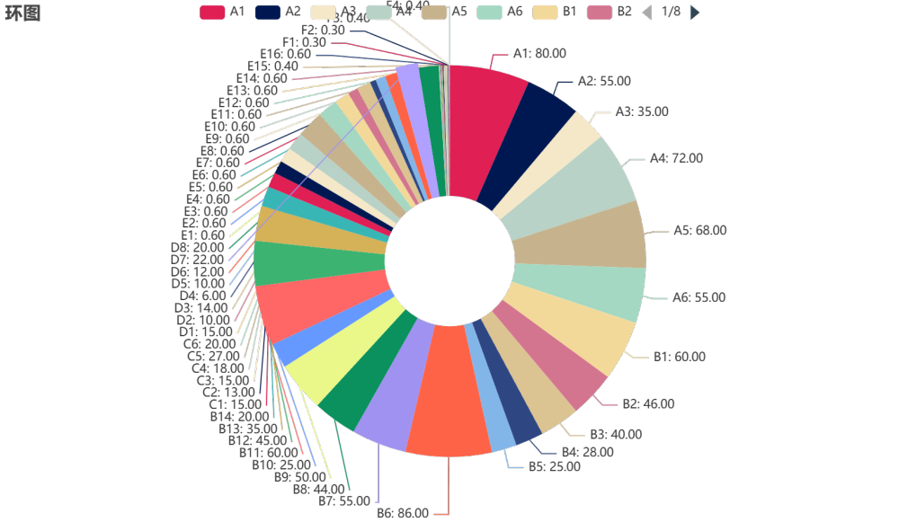

|  |  |  |  |
| --- | --- | --- | --- |
| 蔬菜类（不包括蔬菜类豆类）单位面积收益 | 食用菌类单位面积收益 | 豆类单位面积收益 | 粮食类（不包括粮食豆类）单位面积收益 |
| 26177.81 | 134718.75 | 11955.20 | 2608.95 |

由图标可知，豆类作物的经济效益略低，为了最大化经济效益，我们因在保障土地肥力的情况下，尽可能地多种植蔬菜作物，因此，每三年种植一次豆类的假设是合理的